

**Серия «Организация»**

**Как регистрировать исходящую корреспонденцию в 1С**

При отправке пакетов документов, важно отслеживать дату отправки и что именно мы отправили. Для этого мы регистрируем каждый комплект, который мы отправляем клиенту, в 1С.

Для этого необходимо зайти на удаленку в 1С,

1 выбрать вкладку продажи

2. зайти в комплекты документов

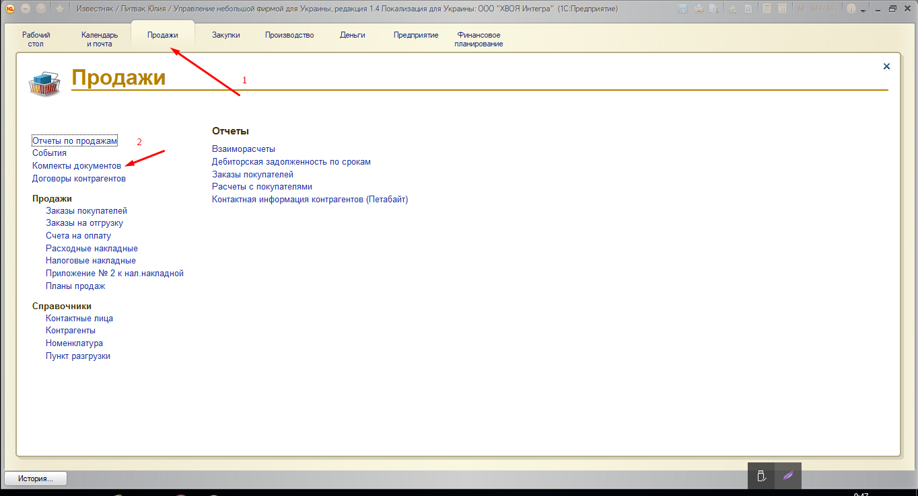

Открывается список всех комплектов документов, первая колонка — дата отправки скан копий контрагентам (проставляется автоматически, когда завершается задание в 1С).

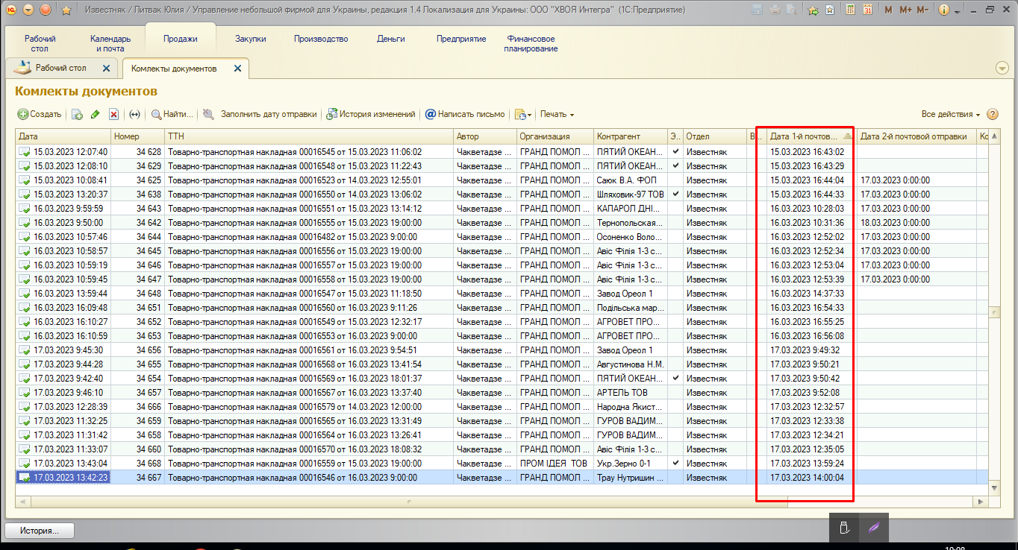

Во второй – проставляется дата отправки документов почтовыми службами

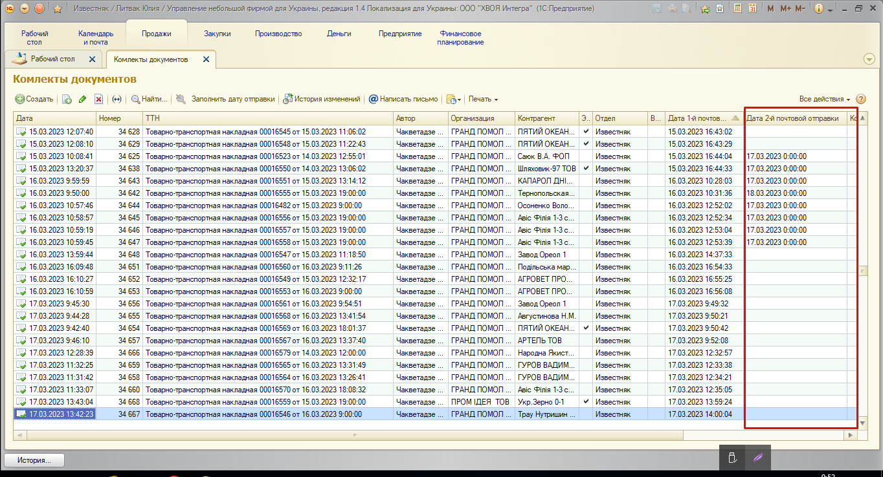

Чтобы поставить дату, мы выбираем контрагента. Для этого ставим курсор на ячейку с названием контрагентов и начинаем вводить название нужного (того, чьи документы мы хотим зарегистрировать).

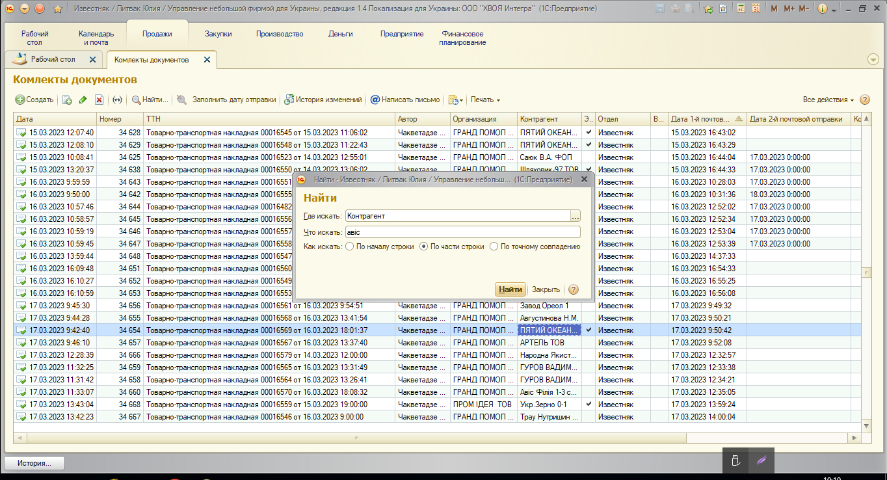

Выделяем ячейку дата 2й отправки (можно выделить несколько нажав на контрл)

Нажимаем на заполнить дату доставки, появляется маленькое окошко, в котором мы вводим дату и нажимаем ок.

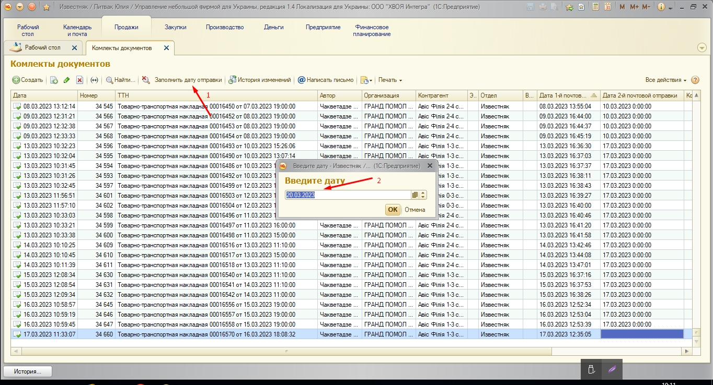

Заполнится вторая колонка.   
  
Так проделываем по каждому контрагенту.